EMCADE suscribió el convenio interadministrativo específico N°1 derivado del convenio marco de cooperación N°202297 del 08 de julio de 2022, celebrado entre el municipio de Obando – valle del cauca y la empresa Cartagüeña de desarrollo EMCADE.
El convenio interadministrativo específico N°1 tiene por objeto: AUNAR ESFUERZOS TÉCNICOS, ADMINISTRATIVOS Y FINANCIEROS PARA LLEVAR A CABO LA EJECUCIÓN DE OBRAS DE INTERVENCIÓN AL ÁREA DE INFLUENCIA SOBRE EL CAUCE DE LA QUEBRADA LOS NARANJOS, SECTOR PUENTE VÍA OBANDO – VILLARODAS, AFECTADO POR LA OLA INVERNAL”.
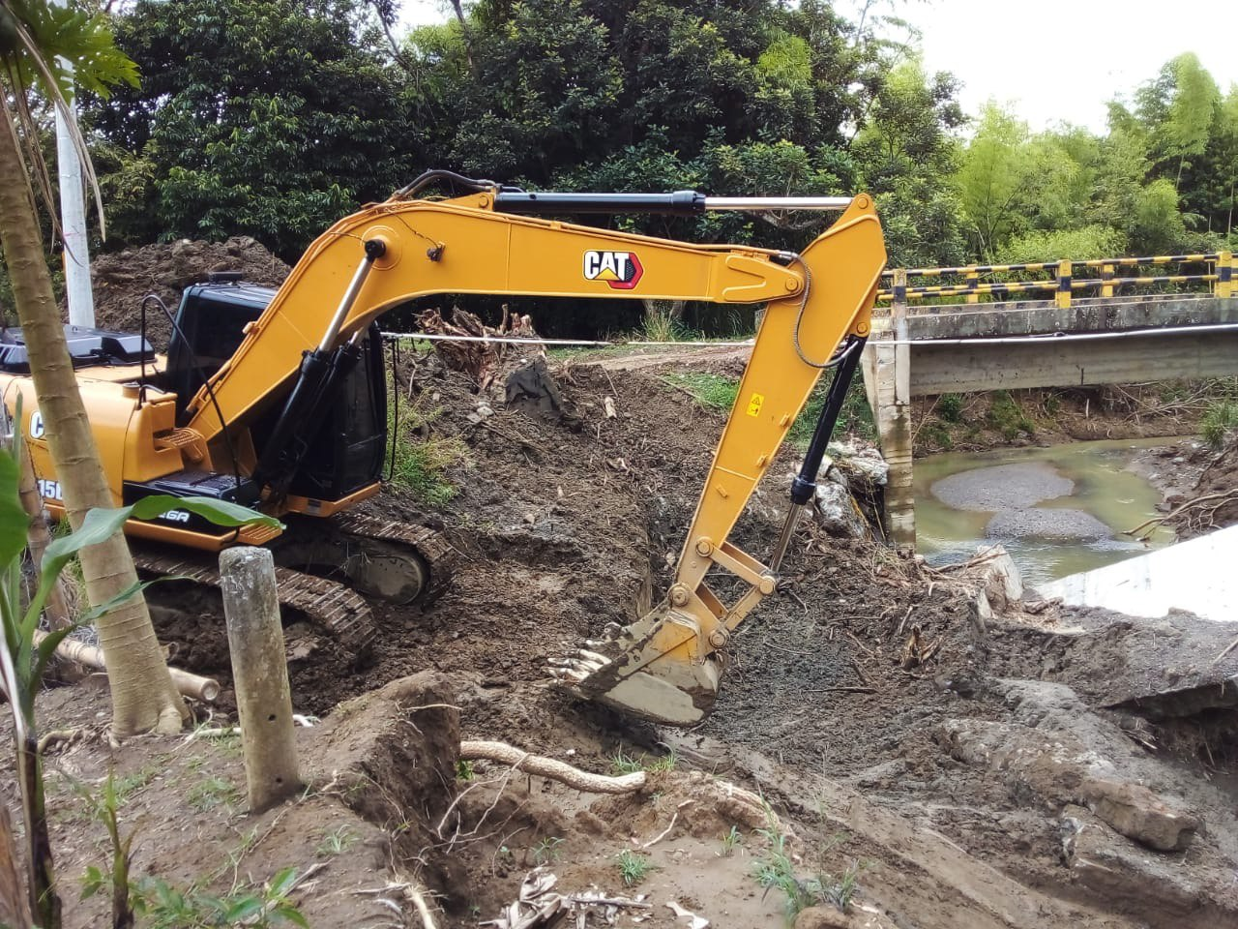
Con la ejecución de las obras derivadas del presente convenio se logró beneficiar a la población del corregimiento de Villa Rodas logrando evitar que el cauce de las aguas de la quebrada los naranjos afecte directamente la estructura del puente, lo cual podría dejar incomunicada a la población rural con el casco urbano, ocasionando la imposibilidad de transportar los productos que los campesinos del corregimiento cultivan y de los cuales derivan su sustento al ser comercializados en sector urbano del municipio de Obando, por otro lado imposibilitaría el acceso de vehículos de emergencias como ambulancias, cuerpo de bomberos y demás entidades de socorro en el eventual caso que se llegaran a necesitar por parte de la población rural, por otra parte se restringiría el acceso de la población estudiantil a las instituciones educativas. A continuación se observa según datos del SISBEN que el corregimiento de Villa Rodas actualmente registra 955 personas entre hombres y mujeres, discriminados por edades según el siguiente cuadro:
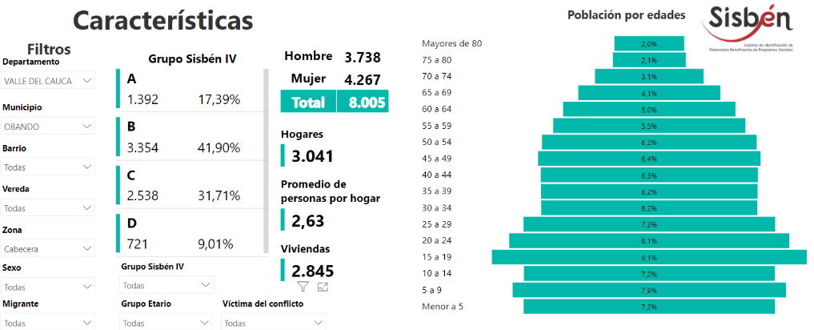
Fuente: Base de datos del SISBEN
Fuente: Base de datos del SISBEN

